

INSTITUTO TECNOLÓGICO SUPERIOR DE JEREZ

JEREZ DE GARCÍA SALINAS A 18 DE OCTUBRE DEL 2019

NOMBRE:

GUADALUPE VÁZQUEZ DE LA TORRE

NUMERO DE CONTROL:

S17070158

CORREO:

guvadlt@Outlook.com

CARRERA:

INGENIERÍA EN SISTEMAS COMPUTACIONALES

NOMBRE DE LA MATERIA:

TALLER DE BASES DE DATOS

QUINTO SEMESTRE

TEMA 3 - CONTROL DE ACCESO

**“ACTIVIDAD 3 - REPORTE DE PRACTICA”**

DOCENTE:

SALVADOR ACEVEDO SANDOVAL

**Objetivo**

Crear un usuario en MYSQL utilizando una dirección IP remota, acceder a ella por medio de la contraseña creada y crear una nueva base de datos y una tabla dentro de esta; finalmente probar conexión con Workbench.

**Procedimiento**

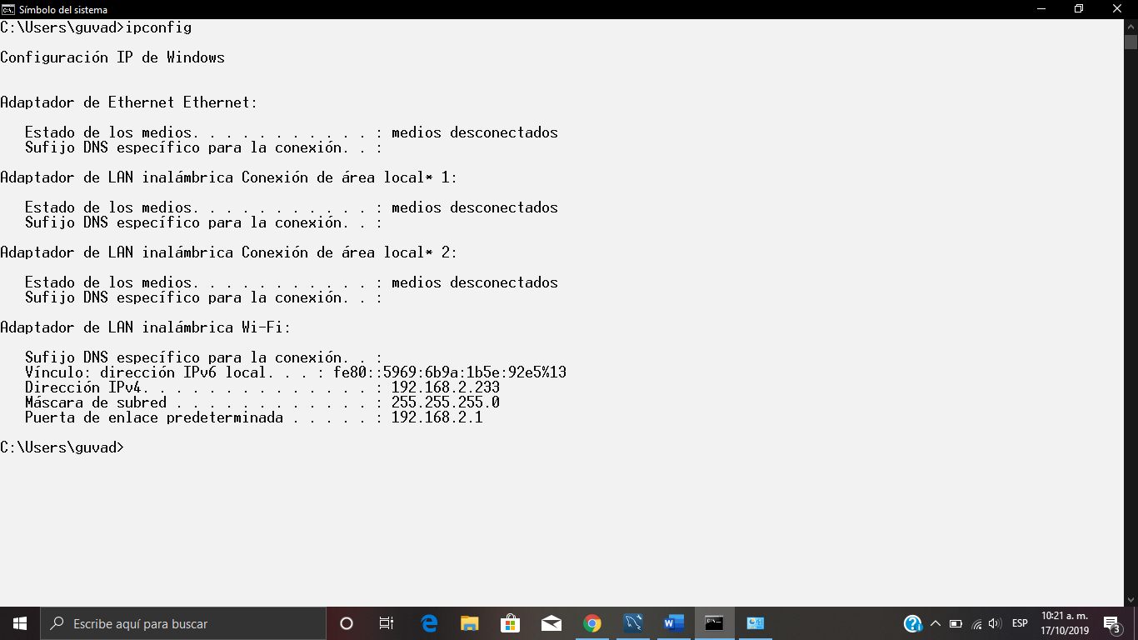

1. Ejecución de instrucción PING al servidor del compañero de equipo.

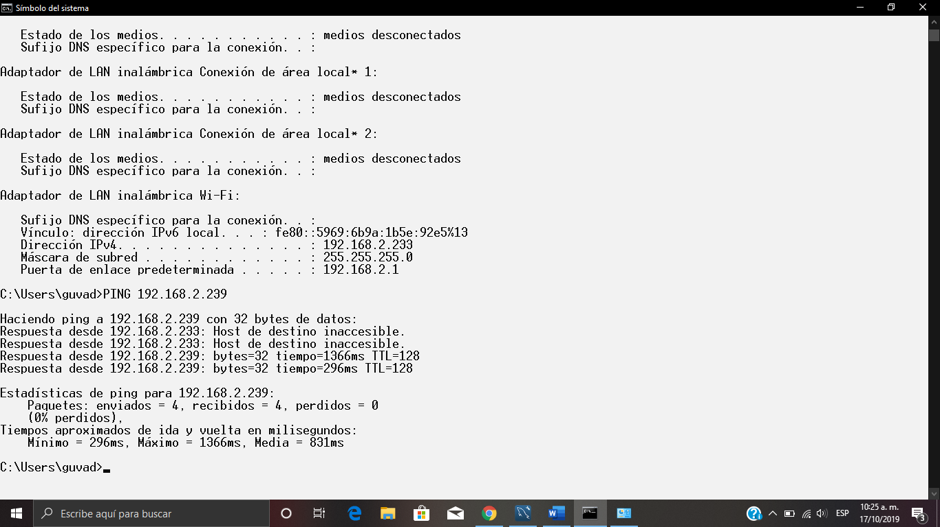

1. Creación de un usuario y privilegios en el servidor del compañero, con el que se conectarán posteriormente

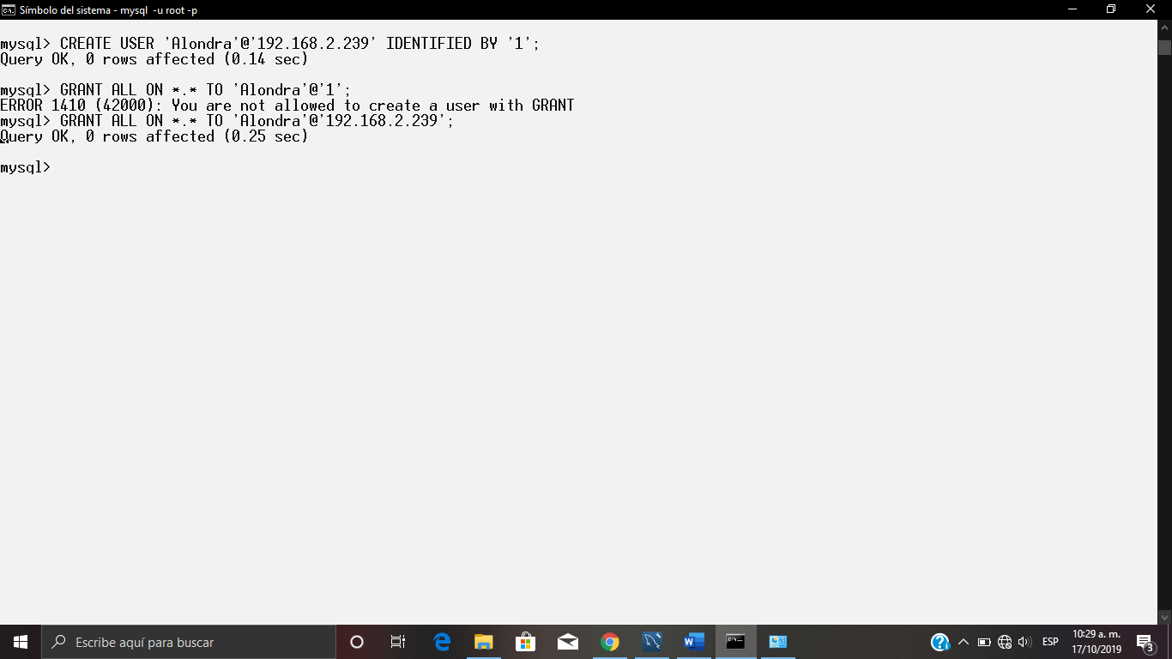

1. Conectarse al servidor de su compañero con la cuenta creada en el paso 2.

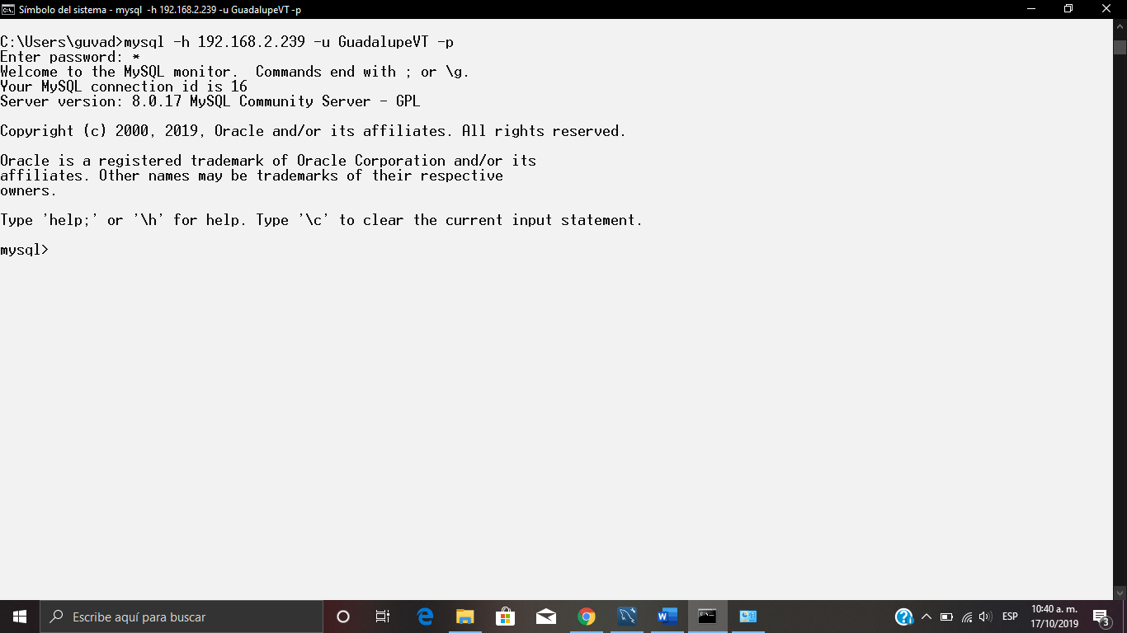

1. Crear una base de datos llamada BD_Prueba_Conexion, agregar una tabla llamada Tabla_Prueba_Conexion con los campos: ID entero autoincrementable y un otro llamado Descripcion con datos tipo cadena.

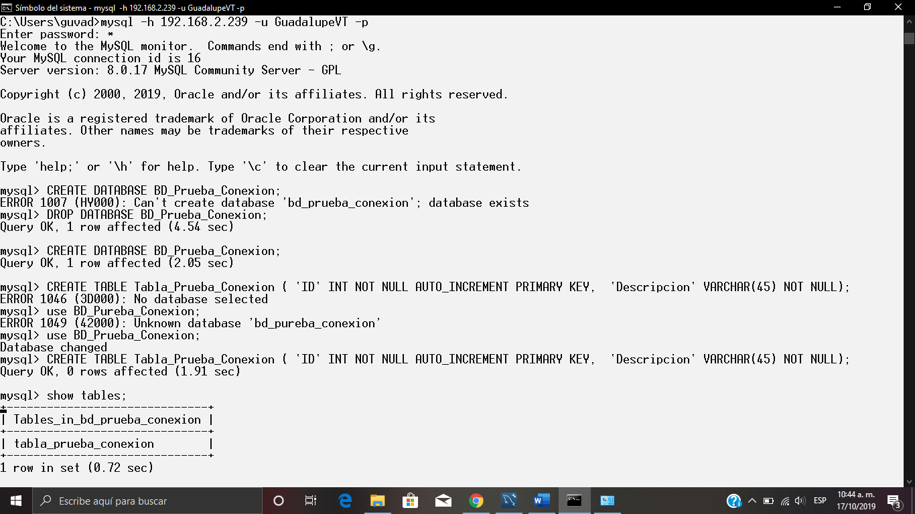

**Resultados**

1. Por último, crear una conexión y conectarse (al servidor de su compañero, obvi) a través de WORKBENCH a la base de datos creada anteriormente

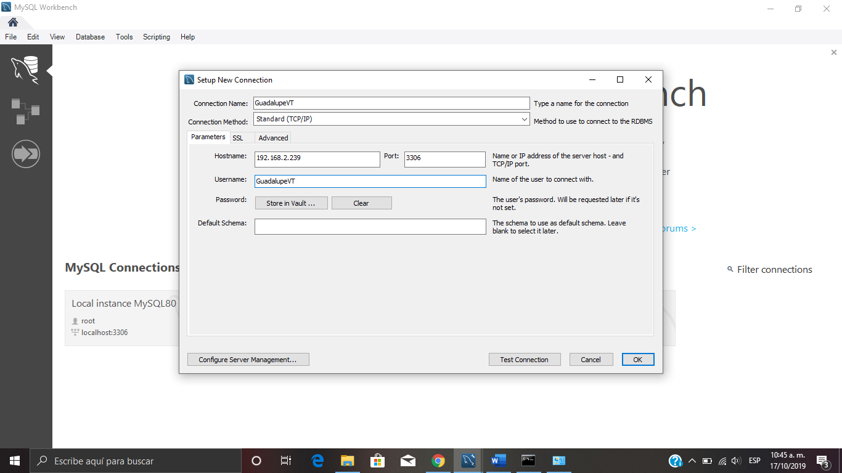

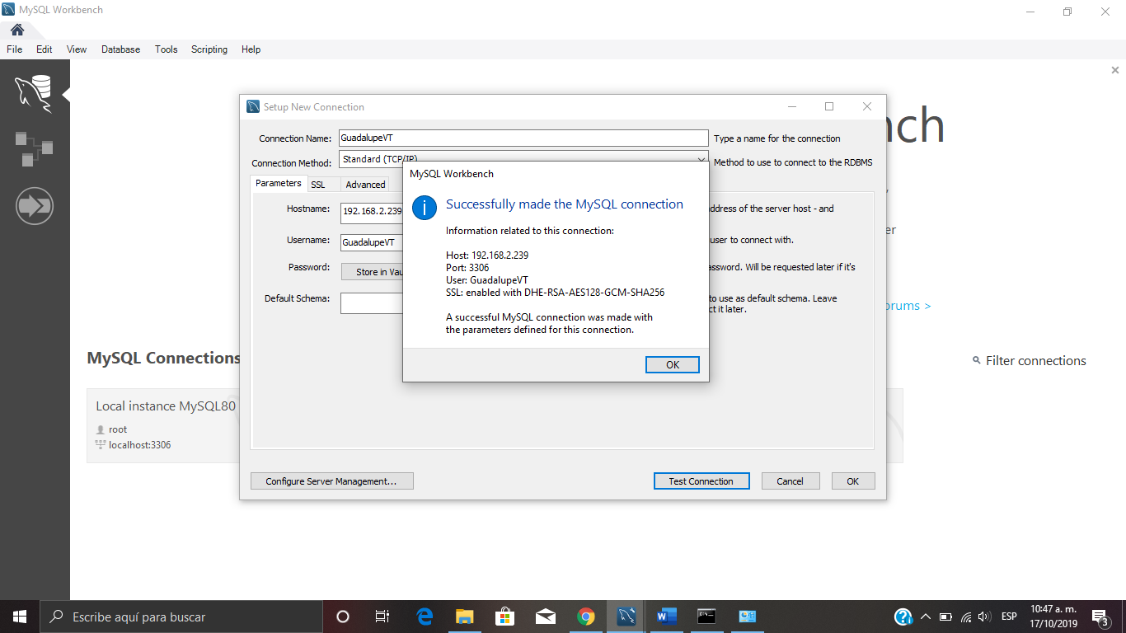

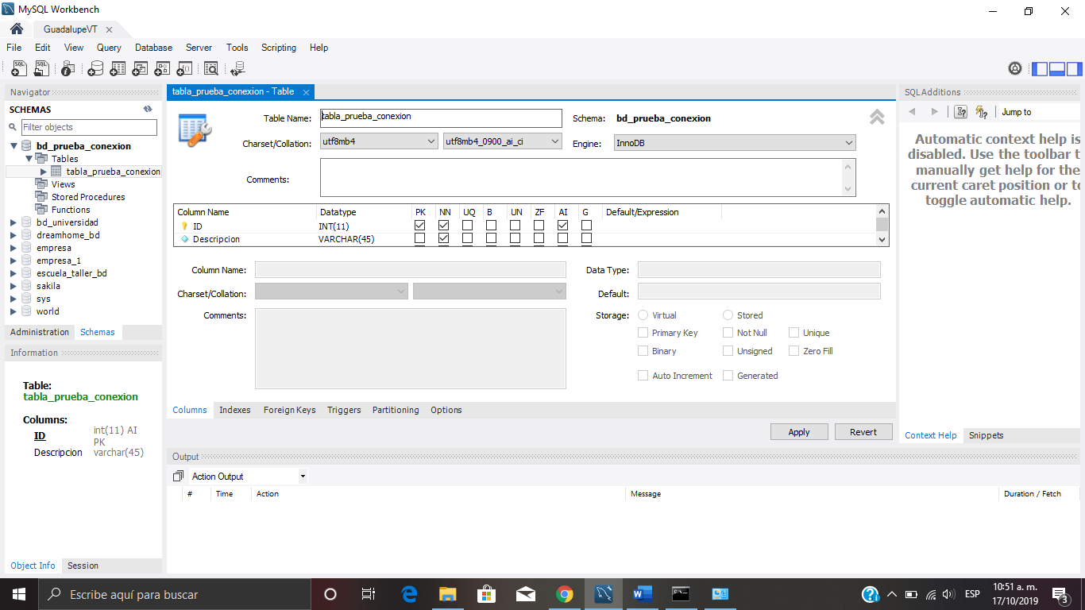

**Conclusión**

Los roles de usuarios funcionan como plantillas de diferentes personas a las cuales se les quiere brindar acceso ya sea desde el mismo localhost o desde cualquier otro host remoto ya sea en especifico o general, el administrador es el que tiene acceso completo y el decide los demás roles, en la practica se utilizo para uso demostrativo dar todo los permisos como si fuera otro usuario root pero desde otro host aunque sin permisos de crear nuevos usuarios, se creó por medio de cmd entrando primero desde el root predefinido y desde ahí creando el usuario, con su nombre, host y contraseña; para después asignarle los permisos que se requieran, entre ellos están los permisos CREATE, DROP, DELETE, INSERT, SELECT, UPDATE, GRANT OPTION, SHOW DATABASE; de esta manera se pudriera crear por ejemplo para una base de datos de una tienda el administrador podría estar aparte y el dueño por ejemplo solamente podría tener una vista de la información, realizar altas, cambios y eliminación de datos.